Plan de Projet

♦♦♦

Réalisation d’une application de gestion des biens pour l’agence immobilière Immo Rale

Auteur

Mai Trung Hiếu

Classe

LINF13 - PUFHCM

Date

23/07/2014

Historique des versions

Version | Description | Date
1 | Création du Plan de Projet et du Sommaire | 21/07/2014
2 | Rédaction du contenu | 22/07/2014
3 | Vérification et fin du Plan de Projet | 23/07/2014

Sommaire

Ce plan de projet se compose de 5 chapitres

Chapitre | Description
1 | Liste des tâches à réaliser
2 | Répartition des tâches
3 | Modalités de pilotage
4 | Diagramme de PERT
5 | Diagramme de Gantt

- Tâches à réaliser

Dans ce chapitre, nous essayons de lister de façon détaillée toutes les tâches nécessaires à la réalisation des fonctionnalités déjà citées dans le dossier de Spécification.

- Création d’une fiche de description
- Former l’interface externe
- Coder les champs d’information nécessaires
- Prise en compte les contraintes de ces champs
- L’enregistrer dans la Base de données
- Tester et fixer les erreurs
- Coder l’impression d’une fiche de description
- Coder la modification d’une fiche de description
- Coder la suppression d’une fiche
- Générer la liste des biens dans la Base de données
- Coder l’envoi des messages lors d’un nouvel enregistrement d’un bien
- Tester les fonctions dans leur ensemble

- Création d’une fiche de souhaits d’un acheteur
- Former l’interface externe
- Coder les champs d’information nécessaires
- Prise en compte les contraintes de ces champs
- L’enregistrer dans la Base de données
- Accéder à la liste des biens correspondant
- Tester et fixer les erreurs

- Liste des acheteurs
- Accéder à la liste de tous les acheteurs
- Restreindre la liste au gré du commercial lors de sa recherche
- Relier chaque acheteur à ses informations, à la liste de ses fiches de souhaits et la liste de ses visites lors d’une sélection d’un acheteur
- Tester et fixer les erreurs

- Propositions
- Gérer pour chaque acheteur la liste des biens proposés
- Gérer l’impression d’une fiche de description lors d’une proposition d’un bien à un acheteur (Prise en compte les informations imprimées)
- Tester et fixer les erreurs

- Visites
- À partir d’une fiche de description d’un bien, accéder à la liste de toutes les visites
- À partir d’une fiche de souhaits d’un acheteur, accéder à la liste de ses visites
- Dans la liste des biens, gérer le nombre de visites de chaque bien listé
- Pour chaque visite, générer un bon de visiste correspondant (Prise en compte les informations nécessaires)
- Tester et fixer les erreurs

- Commerciaux
- Accéder à la liste de tous les commerciaux actifs de l’agence et de l’agence locale
- Ajouter un nouveau commercial en prenant en compte les informations nécessaires
- Prise en compte les contraintes des champs d’information
- Tester et fixer les erreurs

- Répartition des tâches

Notre groupe se compose de 3 membres: Mai Trung Hiếu, Lưu Minh Trung, Trần Trung Thắng.
Basé sur les critères d’attribution des ressources (compétent, disponibilité, expérience, goût,…), nous parvenons à faire la répartition des tâches suivante :

Membres | Tâches à réaliser
Mai Trung Hiếu | - Analyser le projet  - Réaliser des dossiers en papier (Spécification, Plan de Projet, Manuel utilisateur, Capitalisation des expériences)  - Enregistrer les informations dans la Base de données  - Gérer la liste des biens  - Tester toutes les fonctions dans leur ensemble et fixer les erreurs
Lưu Minh Trung | - Analyser le projet  - Établir la maquette, le diagramme de Base de données et le diagramme UML des cas d’utilisation  - Prendre en compte les contraintes des champs d’information dans la Base de données  - Gérer la liste des acheteurs et des commerciaux
Trần Trung Thắng | - Analyser le projet  - Établir la maquette, le diagramme de Base de données et le diagramme UML  - Former l’interface externe des fenêtres de saisie d’information (fiche de souhaits, fiche de description,…)  - Gérer la liste des visites

Pour une bonne visualisation de la répartition des tâches, veuillez consulter le diagramme de Gantt.

- Modalités de pilotage

Dans le but de mener à bout le projet et d’éviter tous les erreurs possibles dans le développement de l’application, nous avons eu recours aux modalités de pilotage suivantes :

- Les diagrammes de PERT et de Gantt (rédaction du Plan de projet)
- Le logiciel Microsoft Project 2010 (rédaction du Plan de projet)
- L’outil SVN Tortoise et la plateforme Google Code (gestion des ressoures et le code du projet)
- Le logiciel Microsoft Visual Studio 2013 (programmation)
- Tuteurs : M. Quoc Trung et Mme. Kim Anh
Veuillez consulter le fichier Excel “TableauDeBord” pour plus d’information !

- Diagramme de PERT

Après la phase d’analyse, nous avons identifié les tâches suivantes

Tâches principales | Durée (en jour)
Analyse | 3
Maquette et BD | 2
Spécification | 2
Plan de Projet | 3
Vérification – Déposé de la Spécification et du Plan de Projet | 1
Programmation et Pilotage (1) | 3
Suivi de l’avancement par M.Trung | 1
Programmation et Pilotage (2) | 10
Clôture – Livraison du projet | 1

Veuillez consulter la Figure 1. Diagramme de PERT

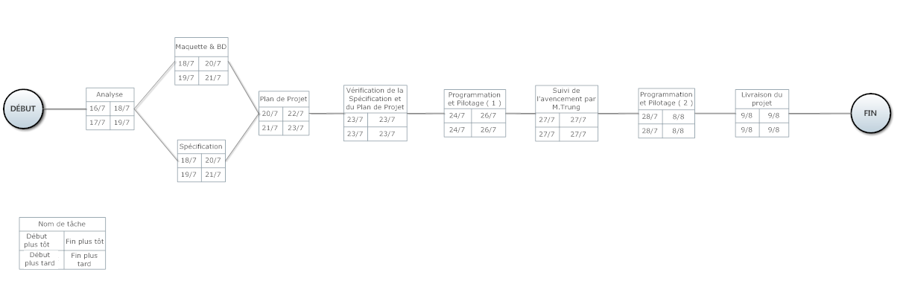

Figure 1. Diagramme de PERT

- Diagramme de Gantt

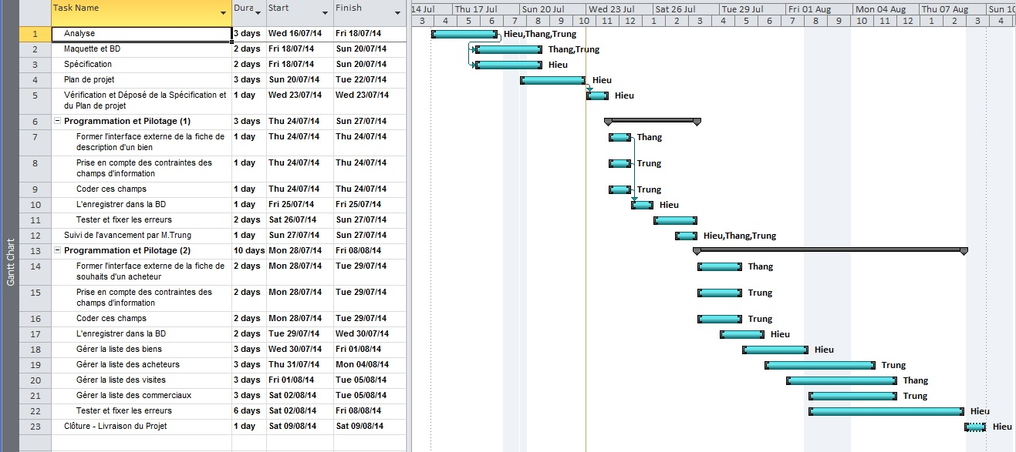

Figure 2. Diagramme de Gantt

